Приложение к педагогическому совещанию №2
От 30.11.2020г
Составила: Калайгорда Эльвира Сергеевна
Мнемотаблица как средство формирования у детей навыков безопасного поведения.
Цель обучения с помощью мнемотехники: развитие у детей памяти (зрительной, слуховой, тактильной, двигательной), мышления, внимания, воображения.
Основа обучения - развитие творческого познания. Особое место в качестве дидактического материала на занятиях по ПДД является использование мнемотаблиц.
Мнемотаблица это схема, в которую заложена определенная информация. Овладения приемами работы с мнемотаблицами значительно сокращает время обучения и одновременно решает задачи, направленные на перекодирование информации, т.е. преобразование из абстрактных символов в образные модели, коллажи.
Рассмотрим этапы работы с мнемотаблицей на примере ознакомления воспитанников с дорожными знаками:
« Лучшие друзья водителей и пешеходов-дорожные знаки ».
1. Рассматриваем таблицу и разбираем, что на ней изображено.
2. Осуществляем так называемое перекодирование информации, т.е. преобразовываем из абстрактных символов в образы: форма знака, цвет знака, расположение, назначение данного знака.
3. После перекодирования отрабатываем метод запоминания. (Этот знак круглой формы, синего цвета. Внутри знака нарисован человек. Стоит знак около дороги. Этот знак означает (пешеходная дорожка).
3 Рассказывание по мнемотаблице .
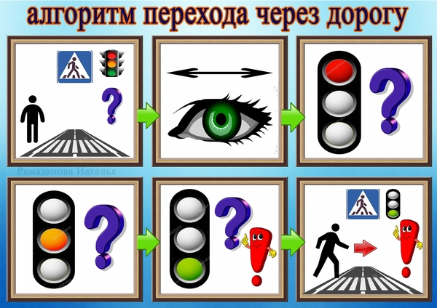
"Что мы знаем о дороге". Данная мнемотаблица дает возможность оценить знания, полученные детьми по ПДД. Примерный рассказ детей. (Можно рассказывать по цепочке). 1. Дорога состоит из проезжей части, тротуара и обочины. 2. По проезжей части ездят автомобили, по тротуару ходят пешеходы. 3.Главный помощник на дороге - светофор. У светофора три сигнала: красный, желтый и зеленый. Он помогает пешеходам и водителям. 4. На дороге встречаются дорожные знаки, которые людям помогают, подсказывают, предупреждают или запрещают. 5. Правильно переходить дорогу только там, где есть светофор, на зеленый сигнал или по пешеходному переходу.
Мнемотаблицы эффективны при разучивании стихотворений. Суть заключается в том, что на каждое слово или маленькое словосочетание придумывается картинка символ, изображающая действие или предмет; таким образом, все стихотворение зарисовывается схематически.
Заучивание стихотворения «СВЕТОФОР».
Встали мы на переходе, Перед нами светофор.
И при всем честном народе
Смотрит он на нас в упор.
Красный глаз его открылся,
Значит, хочет он сказать:
Как бы ты не торопился,
Должен ты сейчас стоять!
Вот мигает желтым глазом.
Приготовься, говорит!
Как закрою этот разом
Будет третий глаз открыт.
Третий глаз горит зеленым,
Все машины встали в ряд.
Можем мы идти, Алена,
Мама с папой говорят.
5.Также эффективно можно использовать мнемотаблицы при составлении и отгадывании загадок. Описательная загадка:
1.На дорожном знаке том Человек идѐт пешком.
Полосатые дорожки
Постелили нам под ножки.
Чтобы мы забот не знали
И по ним вперед шагали (пешеходный переход)
6. В белом треугольнике с каемкой красной Человечкам-деткам
Очень безопасно.
Этот знак дорожный
Знают все на свете:
Будьте осторожны,
На дороге (дети)
7. Еще можно использовать в работе по изучению ПДД составление совместно с детьми коллажа.
Коллаж - это лист картона, на который наклеиваются или накладываются сюжетные картинки, фигуры, улицы, дома. Кажущийся беспорядок наложенных на картон картинок и составляет суть коллажа. Главная задача коллажа соединить все картинки, между собой. Таким образом, происходит отработка сюжетного метода запоминания.
8.Самостоятельная деятельность.
Уважаемые коллеги, я продемонстрировала вам виды мнемотехники, которые можно использовать при обучении детей правилам дорожного движения. А сейчас работа в группах - работа по составлению мнемотаблиц. 1 группа- составление мнемотаблицы по предложенным знакам.
2 группа составление мнемотаблицы по стихотворению.
3 группа- составление мнемотаблицы по сказке.
3. Подведение итогов, рефлексия.
Определить, насколько оправдались ожидания каждого участника мастер-класса через высказывания мнения всех участников. Благодарю за участие!

